蚂蚁工坊趣事多----基于蚂蚁观察的案例分享
春江幼儿园 潘嘉雯
观察背景：
在户外游戏时，孩子们惊奇地发现地上好多蚂蚁在缝隙中钻爬，纷纷围观，可见孩子们对蚂蚁产生了浓厚的兴趣。因此，我们把户外资源搬入教室中，让幼儿更深入地探究蚂蚁，在教室的科探区，投放了“蚂蚁工坊”。只要一有空孩子们就会蜂拥而至去观察，这里显然成为了最受孩子们欢迎的区域。
实况记录：
情景一：蚂蚁挖隧道
当开启隧道之门，蚂蚁们会发生什么有趣的事情呢？
第二天早晨进入班级后，夏夏就奔向了科探区，“哇，你们快来看呀，这个里面多了好几条“隧道”。“哪里，哪里”？听到夏夏的声音，孩子们都好奇地拥上去观察。“哇，真的哎，好长好细的隧道。”朵朵说到。“看，这些隧道的方向都不一样，有的往上的，有的往下，都是交叉起来的”轩轩一边说一边用手指着蚂蚁挖出的隧道跟小朋友说明解释着。“那为什么看不见蚂蚁在隧道里呢？”“可能是蚂蚁晚上挖隧道太累了，他们躲在沙子里面休息了吧。”
区域游戏时间，轩轩自主地来到科探区，“我们看看蚂蚁到底是怎么挖隧道的吧。”轩轩拿起放大镜仔细观察。“看，有一只蚂蚁在挖隧道，它在用脚扒呢。”夏夏说道：“这么小的蚂蚁能挖出这么长的隧道肯定花了好长时间，肯定很累。”“是呀，它们一起合作应该比较快吧。”
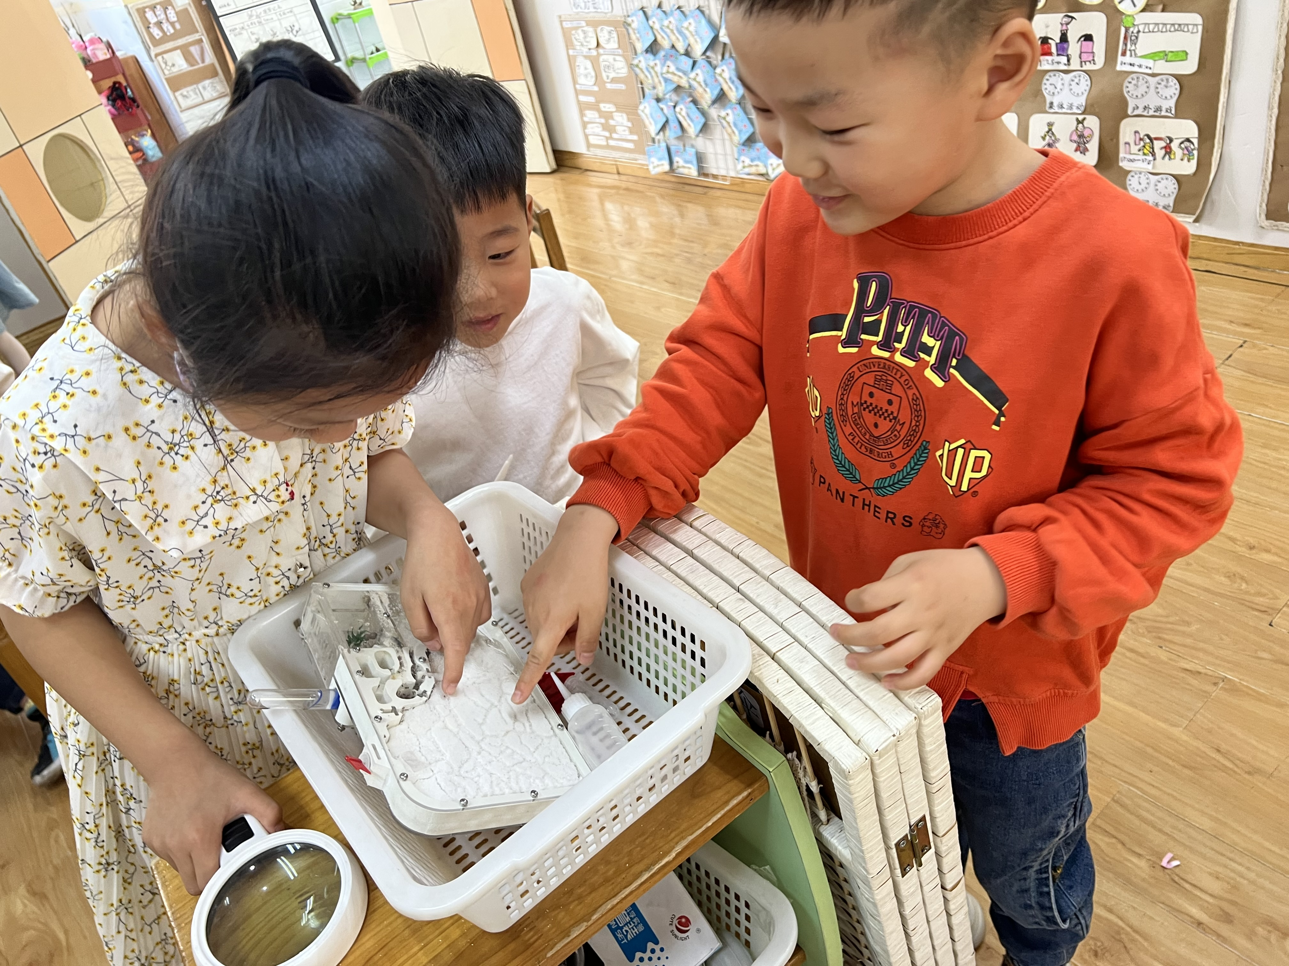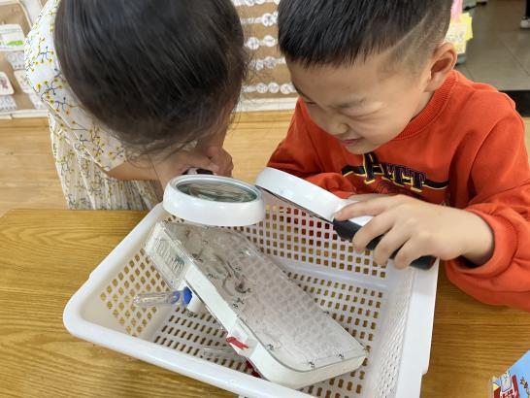
情景二：蚂蚁出逃
从科探区传来一声尖叫声，原来是有蚂蚁从顶部封闭的端口逃出来了。朵朵跑过来告诉我说：“上面盖住的东西已经翘起来了，不能够封闭住蚂蚁了，所以蚂蚁都跑出来了。“”小朋友乱成一团，曦曦赶紧向我求救“老师，快把蚂蚁抓进去，蚂蚁可是会咬人的”。曦曦拿来了一根棒冰棒，想把蚂蚁挡住路，可惜，蚂蚁爬到了棒冰棒上，根本就拦不住，还一直往手的方向爬，曦曦吓得直接把棒冰棒扔在了地上。这时候芃芃直接用手去抓蚂蚁，想把蚂蚁抓紧去，但是又抓不到，结果她就把蚂蚁捏死了。引发了同伴对她的极度不满，纷纷来告状，指责她。
怎么样才能在不伤害蚂蚁的情况下，让蚂蚁不乱跑出来，且能安全地回到蚂蚁工坊呢？这时候曦曦找来了透明胶，她尝试用透明胶封住洞口，不让太多蚂蚁继续钻出来。
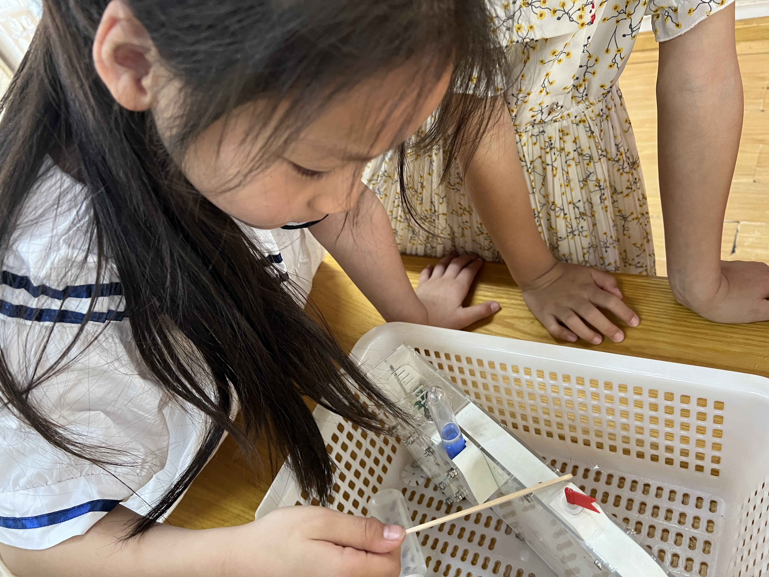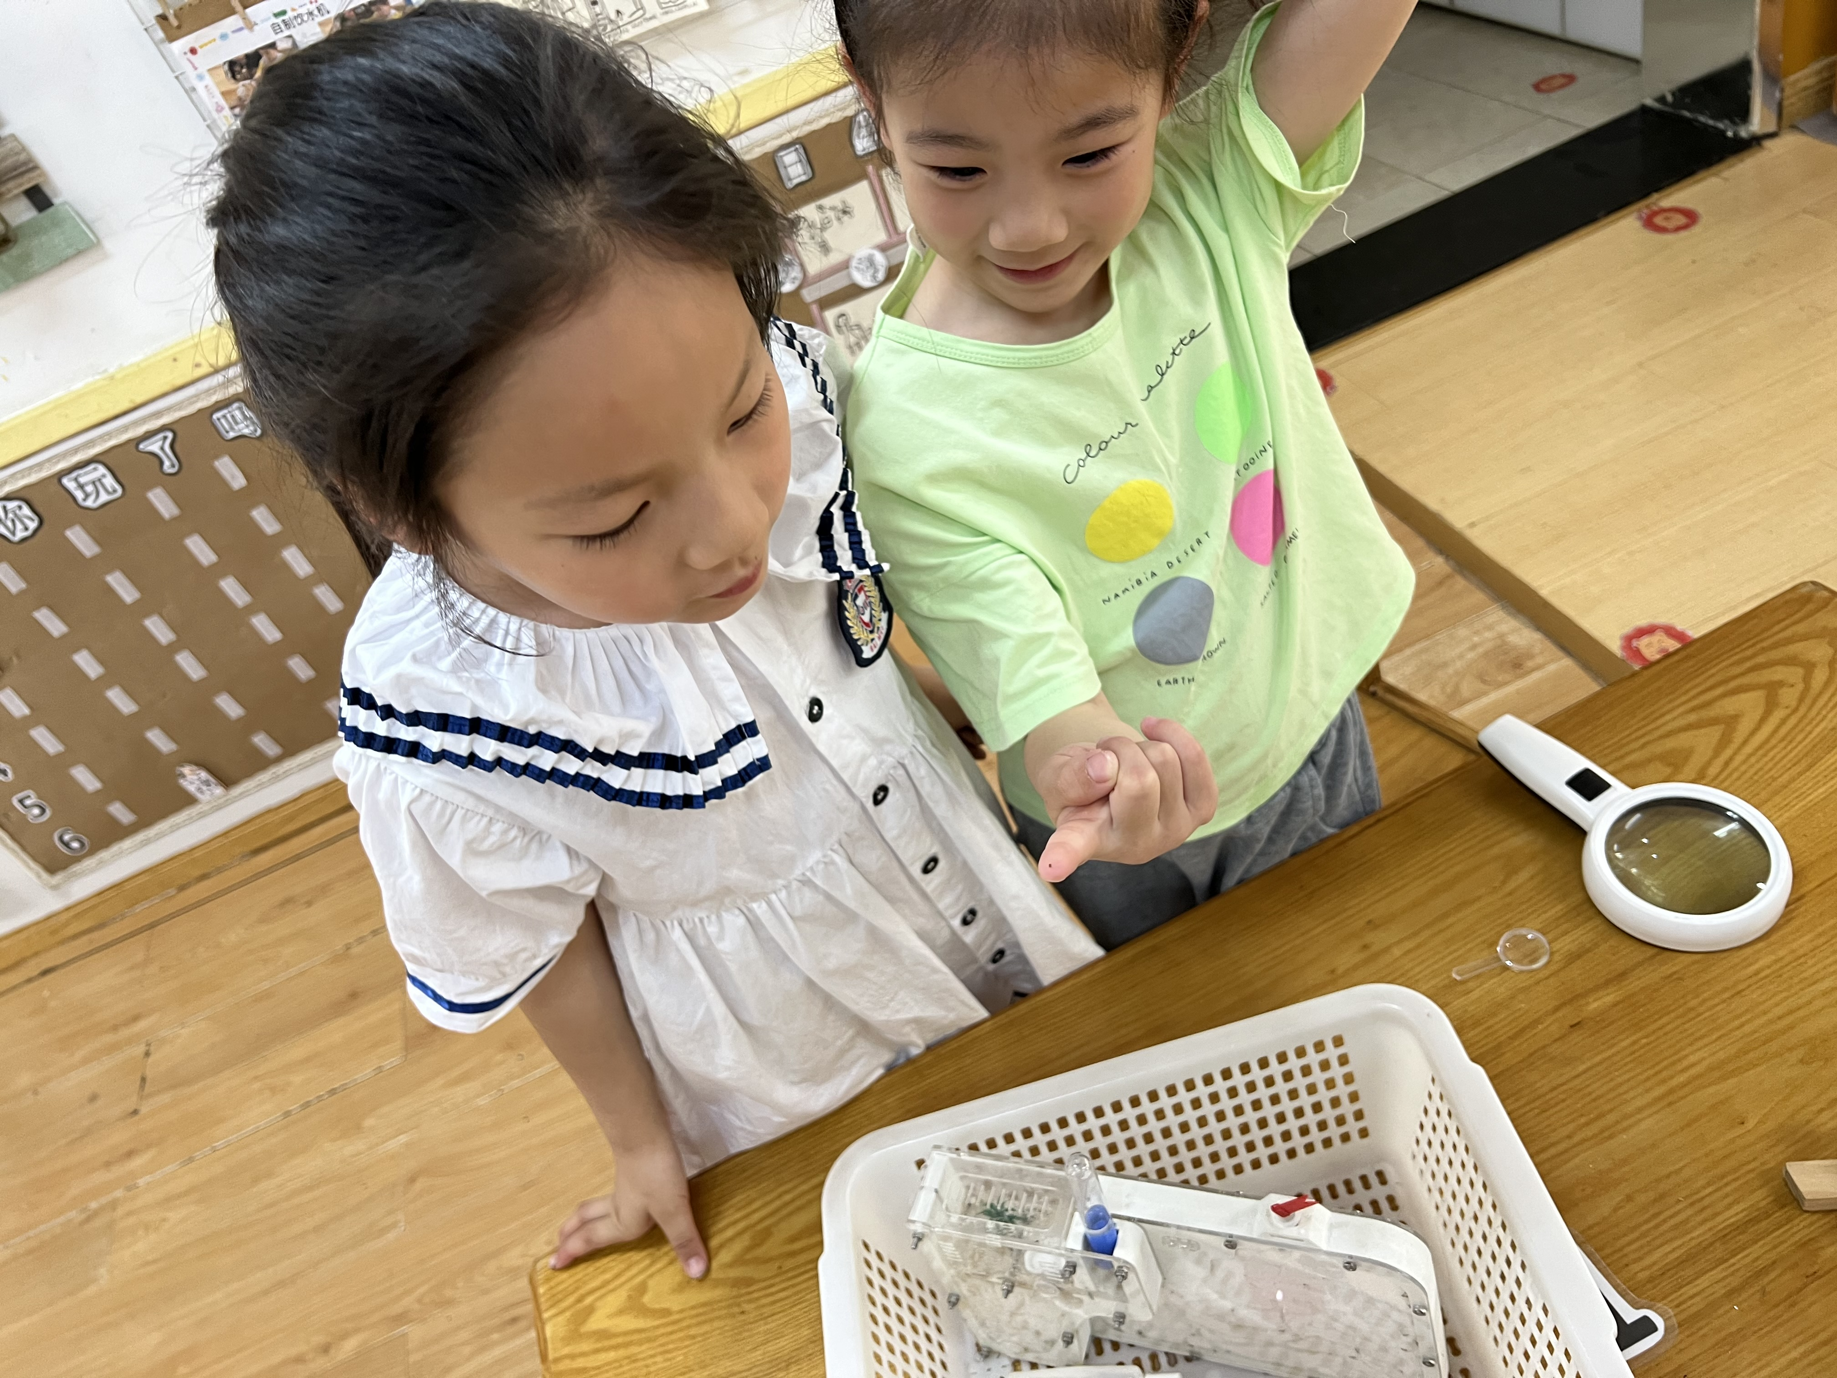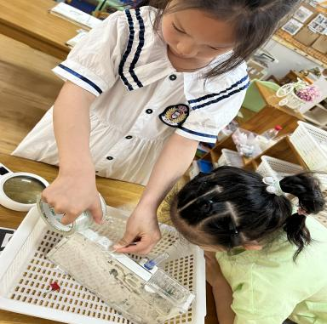
情景三：蚂蚁之死
五一过后回到教室：“不好了，有的蚂蚁好像死掉了，它们都聚在一起，也不动一下。”豆豆着急地跑过来向我诉说她的发现。依依也围在蚂蚁工坊观察，“好像是不动了，但是隧道里还有蚂蚁在爬来爬去呢。”“蚂蚁们不会是这几天被饿死了吧？”依依打开盖子加了点食物进去，还对着里面吹了口气，蚂蚁们好像感觉到了，有几只蚂蚁开始动了起来。“还好应该没有都死掉吧，可能它们都围在一起睡觉休息。”“对啊，可能是累了吧。”“也有蚂蚁一直没动，那就是死掉了吧。可是我们也没办法把死掉的蚂蚁拿出来呀。”
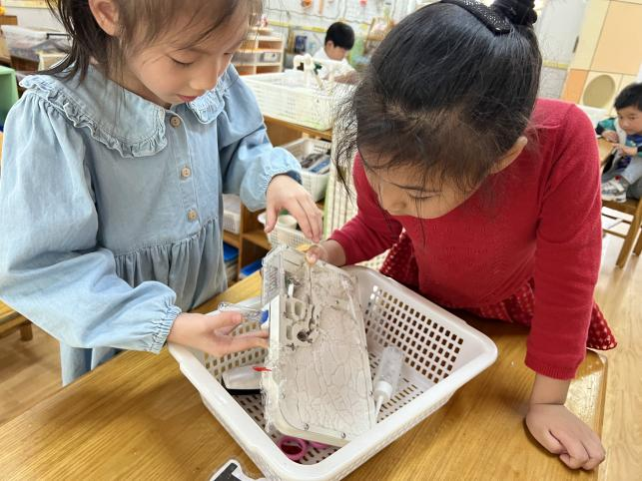
解读与分析：
自从投放了蚂蚁工坊，每天总是有一个个小脑袋在探头探脑地观察着，交流着。孩子们关注到蚂蚁们吃东西、喝水、爬动、挖隧道，都会为这些欢喜一番。以上三个情景，可以看出孩子们对蚂蚁的观察非常细致，从发现蚂蚁挖出了隧道，保持一种好奇心和探索的欲望，坚持在区域游戏中观察蚂蚁是如何挖隧道的；从蚂蚁出逃，孩子们试图用工具引诱蚂蚁回家，但是蚂蚁不听指挥，引发了一系列的事故与矛盾，导致把蚂蚁捏死，引起同伴的不满，可见孩子们对小动物有关爱之心。同时个别孩子也能积极尝试不同的方法去解决这一矛盾：在不伤害蚂蚁的情况下，如何让蚂蚁安全回家或让蚂蚁不出逃。到最后由于五一长假，回到教室发现蚂蚁不动，孩子们出现了担忧的情绪，关爱动物的情感进一步提升。孩子们已经不再是简单的把蚂蚁作为一种观察的对象，而是升华到了对蚂蚁的爱惜和保护。从以上分析可以看出，在科探区投放的蚂蚁工坊，是适宜的、新奇的、能引起幼儿共鸣的材料，既能培养幼儿对蚂蚁的持续观察与探究，还能调动幼儿积极、主动、愉悦的照料饲养动植物的兴趣，培养他们爱护动植物的情感，学会照顾、懂得保护弱小。
支持策略：
《纲要》中指出：“教师要善于发现幼儿感兴趣的事物、游戏和偶发事件中所隐含的教育价值，把握时机，积极引导。”由蚂蚁工坊引发的一系列活动，教师通过跟踪观察幼儿的游戏，从幼儿的对话、困惑、行为中捕捉关键信息，了解幼儿的需要，引导孩子们积极探索，鼓励其交流讨论，解决问题。
但是在蚂蚁工坊的活动中，教师还需要给予一下支持：
- 绘本支持，丰富幼儿对蚂蚁的认知经验。通过绘本的阅读和介绍，让孩子充分了解蚂蚁的外形特征、习性等，也便于幼儿更好地在蚂蚁工坊照料蚂蚁。
- 材料支持，引发多元探索。如在蚂蚁出逃的故事中，教师在观察幼儿行为的同时，还是需要适当参与引导的，比如引导幼儿可以用哪些方式“诱导”蚂蚁回家，结合幼儿的需求，提供材料，支持幼儿的探索。

